Nederlands | Pin Yin | Toon | Chinees uitspreken
01 | YI | Yì | IE
02 | ER | Er | AR (Engelse R)
03 | SAN | San | SAN
04 | SI | sì | SEU
05 | WU | Wu | WOE
06 | LIU | liù | LIO
07 | QI | Qi | TSJIE
08 | BA | Ba | Paa
09 | JIU | Jiu | JOO (Engelse J)
10 | SHI | Shí | SHEU
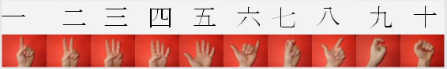
De cijfers van 1 tot 10

Tientallen vormen we zo
13 : | shi | san |  |  | 16 : | shi | liu |  |  | 18 : | shi | ba
24 : | er | shi | si |  | 32 : | san | shi | er |  | 40 : | si | shi
42 : | si | shi | er |  | 48 : | si | shi | ba |  | 52 : | wu | shi | er

Een aantal vormen die we beoefenen
8 vorm | Ba shi taiji quan
10 vorm | Shi shi taiji quan
16 vorm | Shi liu shi taiji quan
24 vorm | Er shi si shi taiji quan
32 vorm | San shi er shi taiji quan
32 vorm zwaard | San shi er shi taiji jian
40 vorm | Si shi shi taiji quan
42 vorm | Er shi si shi taiji quan
42 vorm zwaard | Er shi si shi taiji jian
48 vorm | Er shi ba shi taiji quan
52 vom waaier | Wu shi er shi taiji shan
13 wu vorm | Shi san shi wu taiji quan
18 qi gong | Shi ba shi qi gong
De shi die na het getal komt betekent niet het getal 10 maar het woord posities.
Taiji quan betekent vuistvorm, taiji jian zwaardvorm, taiji shan waaiervorm.

getallen

